Medieninformation

MES-Design und Implementierungssupport:
SpiraTec und Werum IT Solutions starten Servicepartnerschaft
Life-Sciences-Kunden profitieren von ergänzenden, skalierbaren Services bei MES-Design und Implementierung ihres PAS-X MES / SpiraTec wird „PAS-X Endorsed Service Partner“ für DACH-Region und Europa
Lüneburg / Speyer, 12. Februar 2020 – Werum IT Solutions und SpiraTec bauen ihr Dienstleistungsangebot weiter aus: SpiraTec hat sich erfolgreich zum „PAS-X Endorsed Service Partner“ für die DACH-Region und Europa qualifiziert. Diese Zertifizierung erlaubt es SpiraTec, Pharma- und Biotechhersteller in der Design- und Implementierungsphase von Werum‘s PAS-X Manufacturing Execution System (MES) in Produktionsstätten in ganz Europa zu unterstützen. SpiraTec ist ein führendes Unternehmen für Industrial Engineering und Lösungen in der Informationstechnologie und Prozessautomatisierung mit Hauptsitz in Speyer.

„Mit Hilfe von SpiraTec können wir unsere Kunden in Europa und insbesondere in der DACH-Region noch effizienter unterstützen“, so Torsten Isenberg, Senior Director Services bei Werum IT Solutions GmbH. „Als PAS-X Endorsed Service Partner ergänzt SpiraTec unser Angebotsspektrum um Services und Lösungen für Prozessautomatisierung (Batch, DCS, SCADA und PLC), MBR-Design und ERP-Integration. SpiraTec übernimmt gängige, leicht skalierbare Implementierungsservices wie etwa Automatisierungsintegration in MBRs sowie Go-Live- und langfristigen Kundensupport vor Ort.”

„Wir freuen uns auf die Zusammenarbeit mit Werum IT Solutions. Auf dieser Grundlage wollen wir unsere Kräfte bündeln und Know-How auf allen Ebenen für unsere Life-Sciences-Kunden kombinieren. Besonders innerhalb der DACH-Region wird SpiraTec mit seinen 17 Tochterfirmen in Deutschland und Österreich optimalen Vor-Ort-Support für Produktionsanlagen mit MES und DCS bieten”, so Andreas Schadt, CEO bei SpiraTec.

„Im Rahmen komplexer Projekte – beispielsweise Systemintegration von ERP zu MES und DCS mit Synergien für MBR-Design – werden Kunden dank unserer Expertise in den Bereichen Batch und DCS von dem gemeinsamen Wissen profitieren“, ergänzt Michael Henter, Regional Manager für Industrial IT Solutions bei SpiraTec.

Die PAS-X Endorsed Service Partner erfüllen alle Anforderungen des „PAS-X Service Partner“-Programms von Werum IT Solutions. Ziel des Programms ist es, Werum-Kunden global und langfristig die gleiche Qualität und Kompetenz an Serviceleistungen zu bieten – durch verlässliche, erfahrene und zertifizierte Partner und deren Mitarbeiter. Werum’s PAS-X Service Partner müssen über umfangreiches PAS-X-Produktwissen verfügen, regelmäßig an PAS-X-Schulungen teilnehmen, Erfahrungen in der regulierten Industrie besitzen und ein Qualitätsmanagementsystem einsetzen. Die Zertifizierung muss regelmäßig erneuert werden.

Bild:
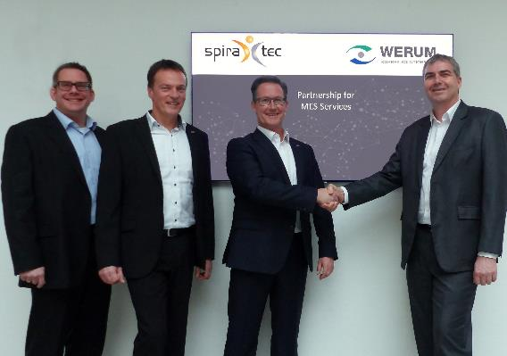
Von links: Nicolas Teska (Team und Account Manager, SpiraTec), Michael Henter (Regional Manager Industrial IT Solutions, SpiraTec), Andreas Schadt (CEO, SpiraTec), Torsten Isenberg (Senior Director Services, Werum IT Solutions)

Über Werum IT Solutions
Die Werum IT Solutions GmbH ist der international führende Anbieter von Manufacturing Execution Systems (MES) und Manufacturing-IT-Lösungen für die Pharma- und Biotechindustrie. Das PAS-X-Softwareprodukt ist weltweit bei der Mehrheit der Top 30-Pharma- und Biotechunternehmen und auch bei vielen mittelständischen Herstellern im Einsatz. Werum’s Manufacturing-IT-Lösungen helfen Pharmaherstellern, die Effizienz ihrer Fertigung zu erhöhen, die Produktivität zu steigern und regulatorische Anforderungen zu erfüllen. Das 1969 gegründete IT-Unternehmen mit Hauptsitz in Lüneburg unterhält zahlreiche Standorte in Europa, Amerika und Asien.
www.werum.com

Werum ist Teil von Medipak Systems, dem Geschäftsfeld Pharma-Systeme des Körber-Konzerns. Körber ist ein internationaler Technologiekonzern mit weltweit rund 10.000 Mitarbeitern. Er vereint technologisch führende Unternehmen mit mehr als 100 Produktions-, Service- und Vertriebsstandorten und bietet Kunden Lösungen, Produkte und Services in den Geschäftsfeldern Körber Digital, Logistik-Systeme, Pharma-Systeme, Tissue und Tabak. Das Geschäftsfeld Pharma-Systeme bietet hochwertige Lösungen für die Herstellung, Verpackung und Inspektion pharmazeutischer Produkte und vereint sieben international erfolgreiche Unternehmen unter einem Dach.
www.medipak-systems.com, www.koerber.com

Kontakt:
Dirk Ebbecke
Head of Global Marketing & Communications
Werum IT Solutions GmbH
Wulf-Werum-Str. 3
21337 Lüneburg
Tel. +49 4131 8900-689
Fax +49 4131 8900-200
dirk.ebbecke@werum.com

Über SpiraTec
Die SpiraTec AG ist ein global agierendes Unternehmen für Industrial Engineering und Solutions in der Prozessindustrie mit Kernkompetenzen in den Bereichen Digitalization, Industrial Engineering, Industrial Automation und Industrial IT. An 17 Standorten in Deutschland, Österreich und den USA beschäftigt SpiraTec ein Team aus über 300 Mitarbeitern. Der Hauptsitz befindet sich in Speyer. Zu den Kunden von SpiraTec zählen namhafte Unternehmen der pharmazeutischen, chemischen und petrochemischen Industrie.
www.spiratec.com

Kontakt:
Nicolas Teska
Team and Account Manager Industrial IT Solutions
SpiraTec AG
An der Hofweide 7
67346 Speyer
Tel. +49 6232 91906128
Nicolas.teska@spiratec.com

